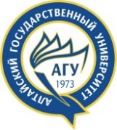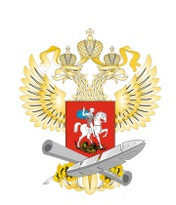

Министерство образования и науки Российской Федерации
ФГБОУ ВО «Алтайский государственный университет»
Управление Алтайского края по внешним связям, туризму и курортному делу
КГБУ «Туристский центр Алтайского края»
Алтайская региональная ассоциация туризма
Алтайское краевое отделение Русского географического общества
ЗАО «Алтайпарк»

ИНФОРМАЦИОННОЕ ПИСЬМО
VII Межрегиональная научно-практическая конференция
с международным участием

ТУРИЗМ НА АЛТАЕ
глазами молодых исследователей
Посвящается году экологии в России

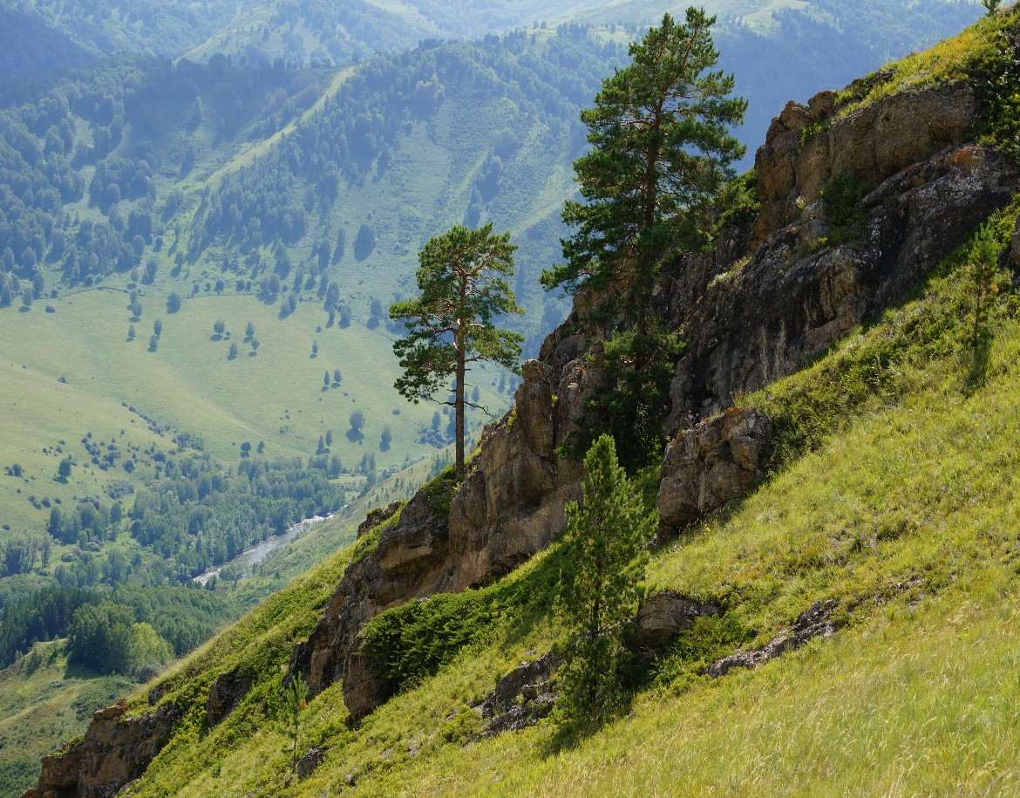

Барнаул, 25 апреля 2017 года

Общие требования к оформлению материалов

1. Объем текста не более 5 полных страниц формата А4, включая рисунки, таблицы, список литературы и аннотацию на русском и английском языках.
2. Формат файла – Microsoft Word не ниже версии 2003 (форматы DOC, DOCX).
3. Размер страницы – А4. Поля: верхнее, нижнее, левое, правое – 2 см. Шрифт – Times New Roman (кегль 12). Интервал – одинарный. Выравнивание по ширине. Абзацный отступ – 1 см. Выделение абзаца табулятором или пробелами не допускается.
4. Порядок оформления. Перед названием статьи в верхнем левом углу указывается УДК. На следующей строке указывается название статьи – ПРОПИСНЫМИ буквами, шрифт – жирный, без переносов, выравнивание по центру. На следующей строке фамилия и инициалы автора(ов), строчными буквами, курсивом, выравнивание по центру. На следующей строке название организации и города – строчными буквами, курсивом, выравнивание по центру. Через интервал следует краткая аннотация (2–3 предложения) и ключевые слова (3-5) – шрифт обычный, выравнивание по ширине, абзацный отступ 1 см.
Ниже, через интервал, приводится перевод на английский язык названия статьи, фамилии и инициалов автора(ов), организации, а также аннотации и ключевых слов. Оформление аналогично русскоязычному тексту.
5. После отступа в интервал следует текст. Иллюстрации (рисунки, таблицы, графики, диаграммы и т.п.) должны быть вставлены в текст. Графические иллюстрации (рисунки, фотографии, сканированные изображения и т.п.) приводятся в формате «.JPG» с разрешением не менее 300 dpi. Требования к подрисуночным подписям (см. образец): название и номера рисунков указываются под рисунками, шрифт обычный, кегль 11, выравнивание по центру, без переносов и отступа; таблиц – над таблицами, выравнивание по центру, кегль 11, шрифт обычный. На таблицы и рисунки должны быть ссылки в тексте (рис. 1) и (табл. 1).
При оформлении рукописи не допускается использовать символы табуляции, устанавливать другие, кроме принятых по умолчанию, стили абзацев, расставлять автоматические списки (или автоматическую нумерацию строк и абзацев). Рекомендуется использовать только один тип кавычек (« »). Необходимо различать дефис (-) и тире (–). Тире может быть вставлено через меню «Вставка – Символ – Обычный текст». При записи десятичных дробей необходимо ставить запятую (а не точку). Все аббревиатуры должны быть расшифрованы.
При создании формул, графиков и диаграмм допускается использование только программ, соответствующих версии Microsoft Word 2003 и выше (например, Equation 3.0 и др.) с таким же шрифтом, как и в тексте статьи. Параметры индексов и спецсимволов устанавливается автоматически. В формулах не допускается набор греческих символов курсивом.
6. Использованные источники указываются в конце текста, под заголовком: Литература. Оформляется список в алфавитном порядке и должен соответствовать образцу (см. ниже). Ссылки на список литературы даются в тексте в квадратных скобках [1].
7. Образец оформления статьи см. ниже.

Пример оформления статьи:
УДК 91.008+796.51(571.150)
Геокультурное пространство Алтайского края как основа развития туризма
И.А.Иванова

Национальный исследовательский Томский государственный университет, г. Томск

Аннотация. Рассмотрены подходы к изучению геокультурного пространства, дано свое определение ГКП. В качестве составляющей геокультурного пространства Алтайского края выделяются культурные ландшафты, ядра которых нанесены на карту. Представлена характеристика выделенных территорий, обосновывающая на них развитие туризма.

Ключевые слова: геокультурное пространство, геоинформационное картографирование, ГИС, пространственный анализ, цифровая модель

